**UNIVERSIDAD PRIVADA FRANZ TAMAYO**

**FACULTAD DE INGENIERÍA**

**CARRERA DE INGENIERÍA DE SISTEMAS**



**“DEFENSA HITO 3 – TAREA FINAL”**

**NOMBRE COMPLETO: Maria Bernarda Serrano Larrea.**

**ASIGNATURA: Programación de Dispositivos Móviles.**

**CARRERA: Ingeniería de Sistemas.**

**DOCENTE: Lic. William R. Barra Paredes.**

**FECHA: 11 de Mayo del 2020.**

**GITHUB:** [**https://github.com/Llamyta/PDM.git**](https://github.com/Llamyta/PDM.git)

**Cochabamba – Bolivia**

**PARTE TEORICA:**

1. **Defina que es un componente en React Native y muestre un ejemplo.**

Un componente es básicamente un elemento que tiene un estado, requiere algunas propiedades e implementa una lógica de renderizado, existen diferentes tipos de componentes pero a grandes rasgos podemos implementarlos en cosas pequeñas como un botón o un card y llamarlos para ser implementados en un componente más grande como una página de inicio.

1. **Explique cómo se realiza la navegación entre screens en React Native.**

Para lograr la navegación en react native se necesita integrar el react navigation se usan al menos 2 de los paquetes, el native y el stack, que son los que implementamos en los proyectos, sin embargo se pueden utilizar otros como el drawer y el material-bottom-tabs que sirven para la barra lateral y la barra inferior, de todas maneras los dos primeros servirán para realizar la navegación, lo primero que se necesita es crear las rutas y eso lo hice personalmente una para usuarios logueados y otra para los no logueados, para esto se usa el createStackNavigator del paquete stack, y se les da un nombre a las rutas. Luego hice un mainNavigator donde implemente la autentificación de firebase para el estado del login llamando a ambos tipos de rutas.

1. **Que significa IaaS, PaaS y SaaS.**

-La infraestructura como servicio (IaaS) es una forma de computacion en la nube que proporciona recursos informáticos virtualizados a traves de internet.

-Plataforma como servicio (PaaS) es un entorno de desarrollo e implementación completo en la nube, con recursos que permiten entregar todo, desde aplicaciones sencillas basadas en la nube hasta aplicaciones empresariales sofisticadas habilitadas para la nube.

-El software como servicio (SaaS) permite a los usuarios conectarse a aplicaciones basadas en la nube a través de Internet y usarlas. Algunos ejemplos comunes son el correo electrónico, los calendarios y Microsoft Office 365.

1. **Que es Firebase, Firestore y explique a que se refiere cuando se habla de Baas.**

-Firebase: Es una plataforma ubicada en la nube, integrada con Google Cloud Platform, que usa un conjunto de herramientas para la creación y sincronización de proyectos.

-Firestore: es la base de datos de Firebase para el desarrollo de apps para dispositivos móviles con Firestore también se pueden realizar consultas, el escalamiento se ajusta a un nivel más alto que Realtime Database.

-Baas: Backend as a Service es un modelo para proporcionar a los desarrolladores web y de aplicaciones móviles una forma de vincular estas aplicaciones al almacenamiento en nube, servicios analíticos u otras características tales como la gestión de usuarios, la posibilidad de enviar notificaciones push y la integración con servicios de redes sociales. Estos servicios se prestan a través de la utilización de kits personalizados de desarrollo de software SDK y las interfaces de programación de aplicaciones API. Como firebase por ejemplo.

1. **Defina o explique si React es lo mismo que Reac Native. Si son distintos liste cuales son las diferencias.**

React es el core que maneja a React Native, React JS y React 360, ahora la diferencia entre React JS y React Native es que el primero sirve para el desarrollo de sitios web y con la implementación de algunos frameworks para aplicaciones de escritorio. React Native sirve para el desarrollo de aplicaciones móviles nativas, es decir que estas aplicaciones funcionan tanto en plataformas ios como android.

**PARTE PRÁCTICA:**

1. **Creación de un nuevo proyecto en FIREBASE**

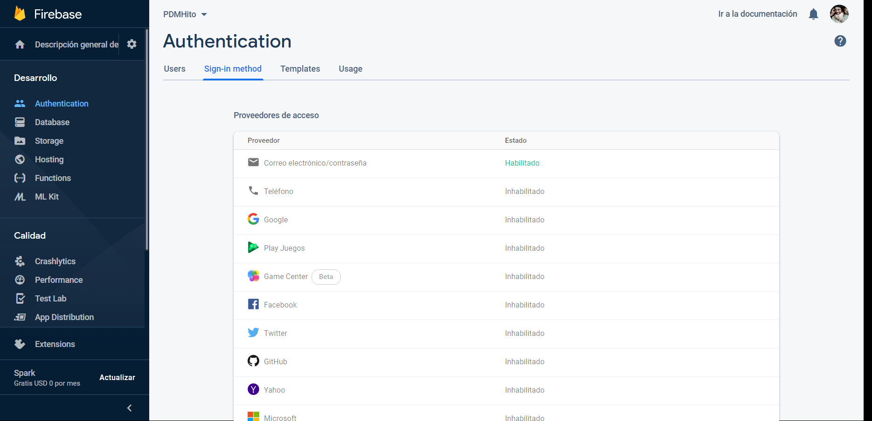

1. **Configuración de React native con Firebase para la integración**

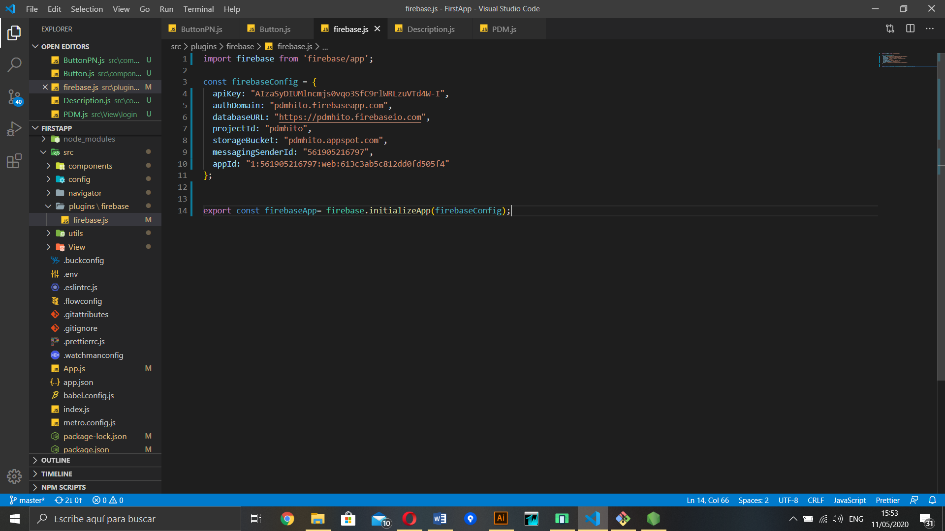

Antes de empezar instale el firebase y el react navigation native y el stack.

1. **Creación del componente PDM (1ra vista)**

Para la creación del componente PDM primero se crearon primero los componentes button, buttonPN, description y finalemente el componente onboardingFactory, que son componentes que se reutilizaran para los demás componentes también.

Basicamente el componente buton es un botón que necesita recibir un texto y la acción del evento onPress. El componente buttonPN será el grupo de botones para la parte inferior de la pantalla, solo necesito llamar el componente button 2 veces y se le enviara el texto que está en constantes. También es necesario el componente description que contendrá la imagen y el texto central del componente, finalmente el componente onboardingFactory será el que junte todos los componentes para hacer la vista, este llamara al componente Description y al componente buttonPN.

En el componente PDM se llamara a onboarding y se enviara la imagen, el texto y el evento onpress para cada uno de los botones que serán eventos de la navegación.

También cree la navegación, hice 2 tipos para poder realizar el logueo, hice la navegación de un usuario logueado y del usuario no logueado, y un main navigator para iniciar la sesión en firebase, en este utilice el auth state.

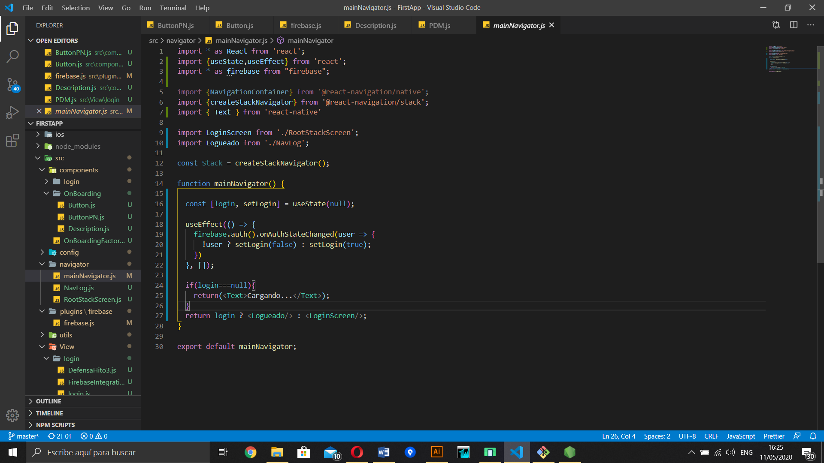

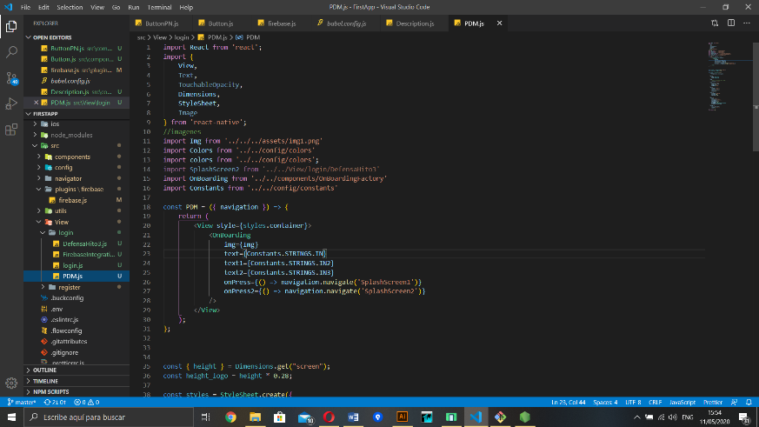 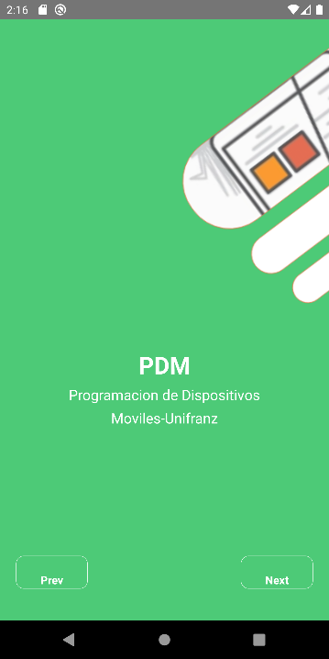

1. **Creación del componente DEFENSAHITO3 (2da Vista)**

De igual manera utilice los mismos componentes del anterior componente solo que envie diferente imagen, textos y la navegación.

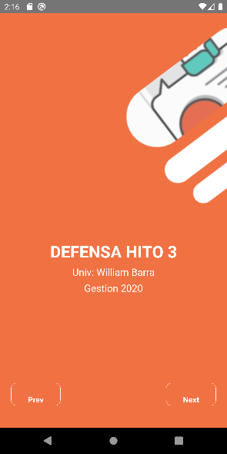 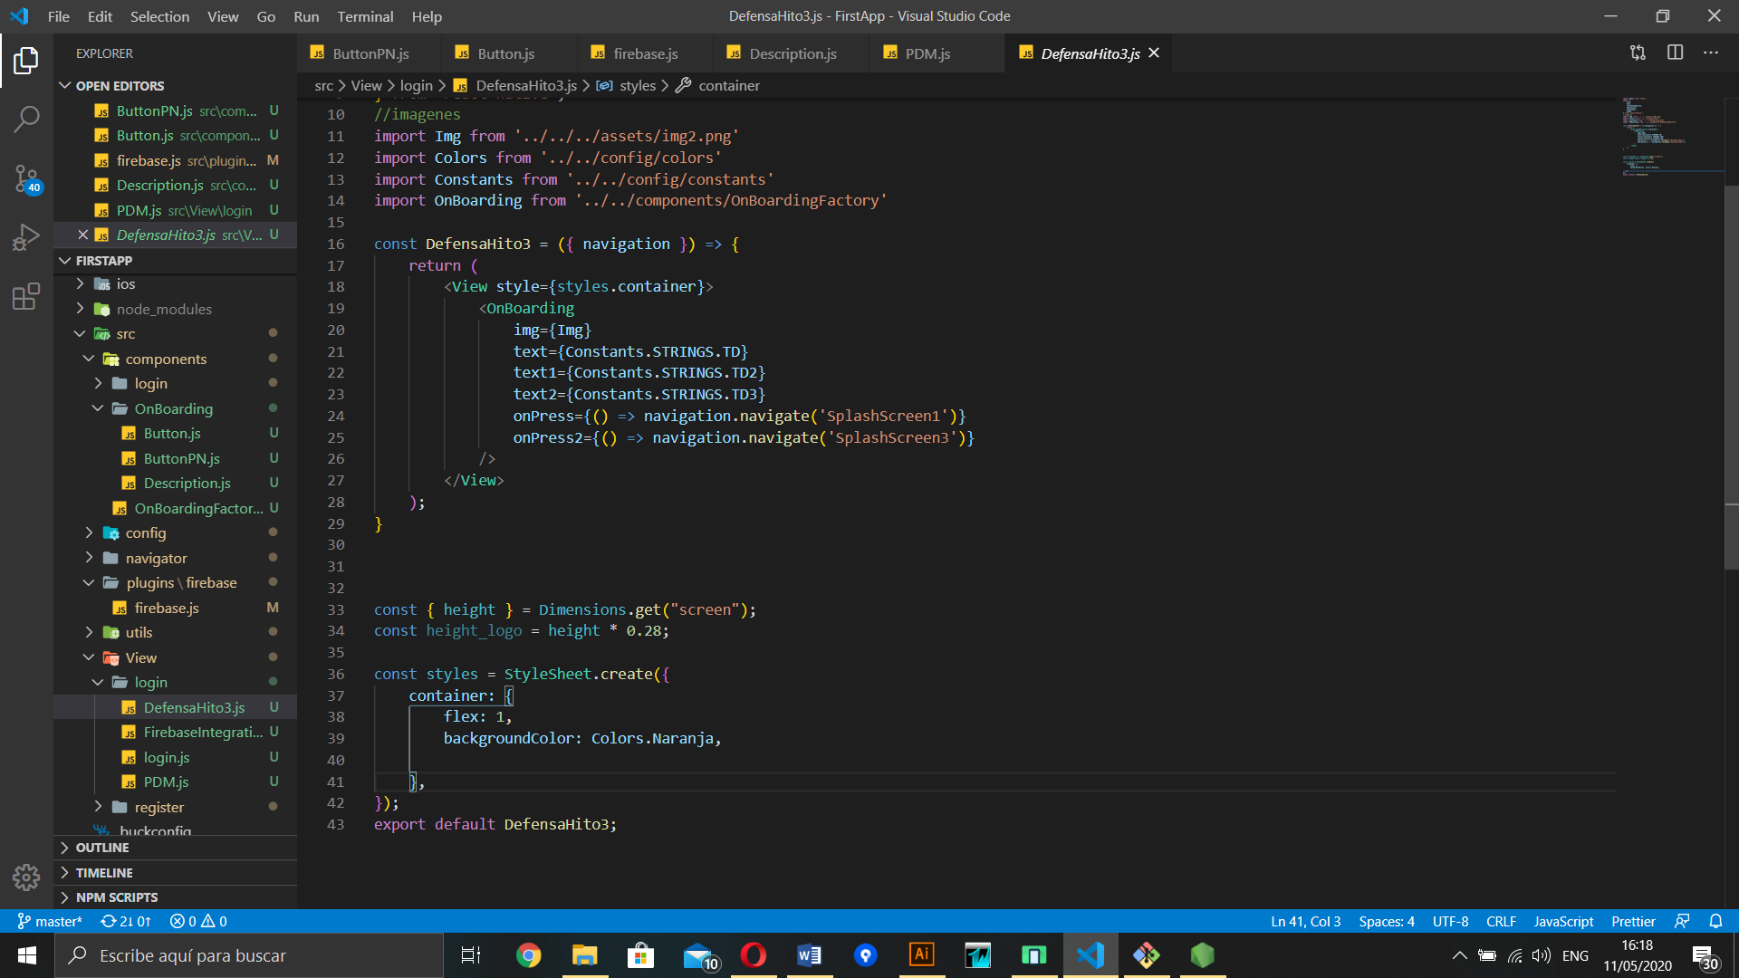

1. **Creación del componente FIREBASE (3ra Vista)**

Para la última parte del splash screen use los mismos componentes:

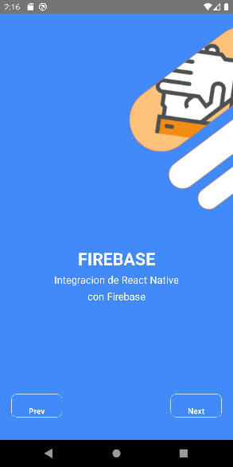 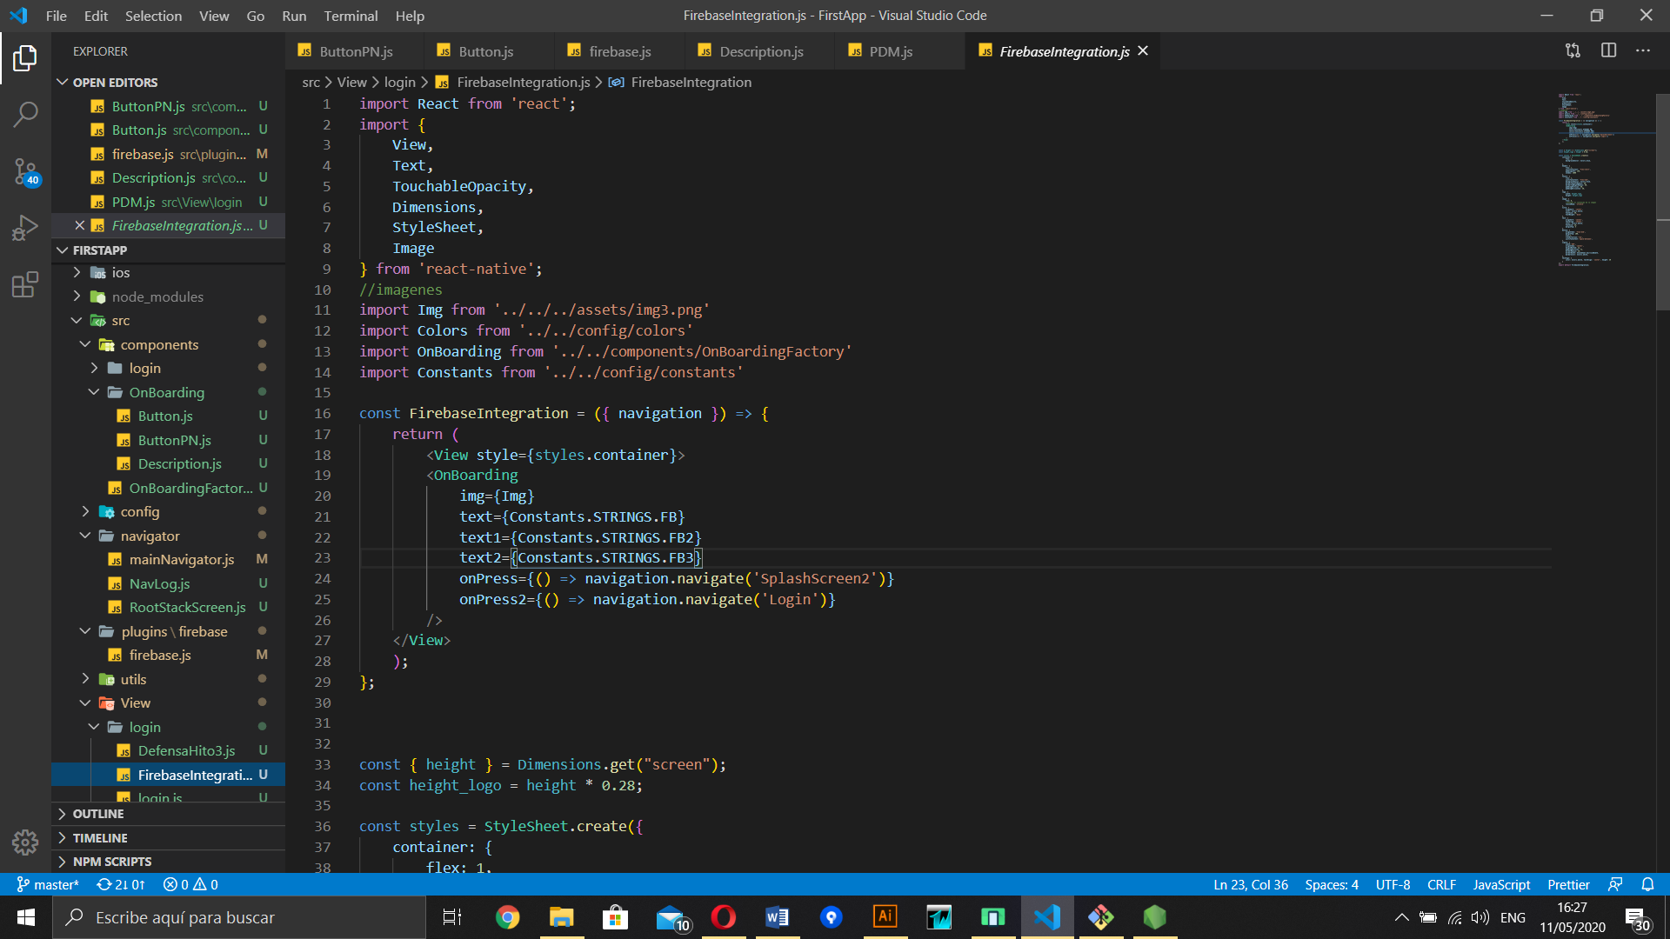

1. **Creación del componente LOGIN (4ta vista)**

Para el componente login utilice 4 componentes, el button, el image, el EmailTextField y el TextInput y les mande los props desde la vista login, también cree una función login para realizar la autentificación de firebase y la validación de los campos de correo y contraseña, también configure el firebase para este tipo de autentificación.

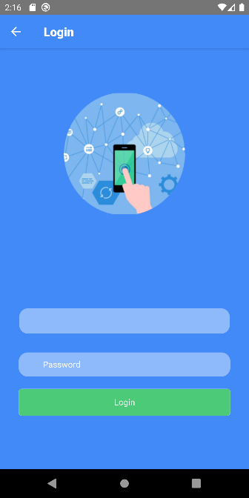 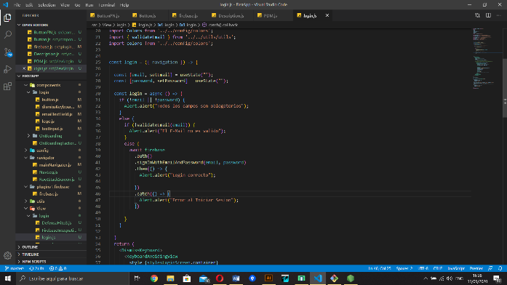

1. **Creación del componente MIAPP (Vista que se mostrara después de hacer LOGIN).**

Posterior al login deberá verse la vista del usuario logueado por lo que cree el componente register el cual es un componente vacío, sin embargo implemente mi segunda navegación asi que de esta manera cuando se quieran hacer más vistas para un usuario logueado solo será necesario agregarlas a esta navegación y ya estarán restringidas.

